Studená válka
1945-1956

- 1945- Postupim – konference – rozpad protifašistické koalice

- 5. 3. 1946 – projev W. Churchilla ve Fultonu – „železná opona“ proti zadržování komunismu

- 12.3.1947 – Trumanova doktrína- pomoc Turecku a Řecku – obava z totalitním režimů (právo Američanů zasahovat všude tam, kde jsou ohroženy jejich zájmy)

- červen 1947 – Marshallův plán (státní tajemník USA G.C.Marshall) – Evropský program obnovy na léta 1948-52 – dodávky zboží a poskytování úvěru evropským zemím
červenec 1947 – Pařízská konference, M.plán přijalo 16 zemí, negativa-politické podmínky, kontrola investic

zájem mělo i ČSR a Polsko, SSSR odmítá

Rozdělení pomoci:
celková částka 12, 8 miliard US dolarů

Velká Británie – 24,9 %
Francie - 21,2%
Itálie - 11, 8 %
Německo - 10,8%
Nizozemí - 7,7%
Řecko- 5,5%
Rakousko- 5, 3%
Belgie- 5, 3%
další země 7,5%

  - První Berlínská krize- zásobování západního Berlína-letecký most

- 1949 – vznik NSR a NDR

- 1949 – vznik NATO

Vrchol studené války:

- válka v Koreji 1950-53

Korea- 1945 po kapitulaci Japonska rozdělena 38.rovnoběžkou na S a J

1950-53 válka mezi S a J, končí tam kde začala – rovnováha sil (USA a SSSR, Čína)

1953 – umírá Stalin (Josif Vissarionovič Džugašvili)

Josif Vissarionovič Stalin
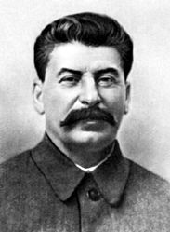
Stalin v roce 1936
1. generální tajemník Komunistické strany Sovětského svazu
Ve funkci:
3. dubna 1922 – 16. října 1952
Předchůdce | funkce vytvořena
Nástupce | Nikita Sergejevič Chruščov
4. premiér Sovětského svazu¹
Ve funkci:
6. května 1941 – 5. března 1953
Předchůdce | Vjačeslav Michajlovič Molotov
Nástupce | Georgij Maximilianovič Malenkov
Lidový komisař obrany Sovětského svazu
Ve funkci:
19. července 1941 – 25. února 1946
Předchůdce | Vladimír Lenin
Nástupce | Nikolaj Alexandrovič Bulganin
1953-1956 – odhalování Kultu osobnost Stalina

1956 – XX. sjezd KSSS
neveřejný projev N.S. Chruščeva o kultu osobnosti

Nikita Sergejevič Chruščov
Никита Сергеевич Хрущёв
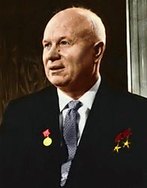
Nikita Sergejevič Chruščov
1. první tajemník Komunistické strany Sovětského svazu
Ve funkci:
14. září 1953 – 14. října 1964

1956 - události v Maďarsku
( Imre Nagy - pravice, János Kádár- levice, v čele do roku 1988)
Kádár János
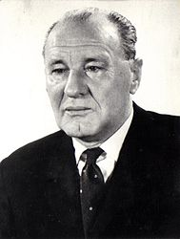
Kádár János
1. Generální tajemník MSZMP
Ve funkci:
7. listopadu 1956 – 22. května 1988
Předchůdce | Ernő Gerő (MDP)
Nástupce | Károly Grósz
6. Premiér Maďarské lidové republiky
Ve funkci:
4. listopadu 1956 – 28. ledna 1958
Předchůdce | Imre Nagy

1956 – události v Polsku
(Wladislaw Gomulka pak v čele Polska 1956-1970, umírá 1982)

